Тема: Поворот
Мета:
- Навчальна: розглянути поняття повороту навколо точки; теорему про властивості повороту;
- Розвиваюча: розвивати вміння стисло та доречно висловлювати свої міркування та обґрунтовувати їхню правильність; розвивати навички виконувати побудови повороту геометричних фігур навколо точки;
- Виховна: виховувати інтерес до вивчення точних наук;
Компетенції:
- математичні
- комунікативні
Тип уроку: засвоєння нових знань;
Обладнання: конспект, презентація, мультимедійне обладнання;

Хід уроку
- Організаційний етап
- Привітання
- Перевірка присутніх на уроці
- Налаштування на роботу

- Вивчення нового матеріалу
// Поворот
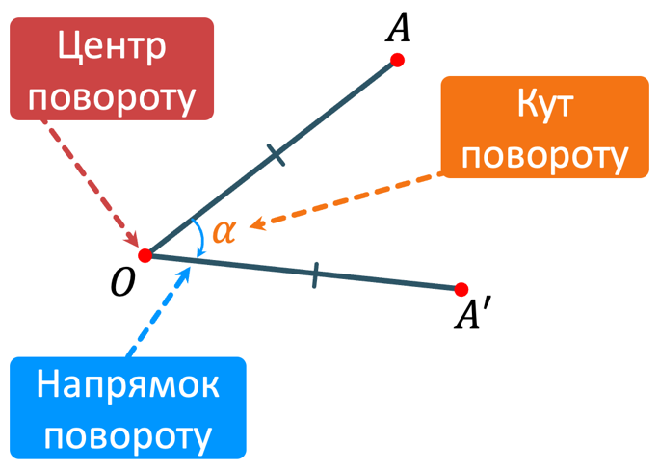 | Поворотом навколо точки $O$ на кут $α$ називають перетворення, при якому точка $A$ переходить у точку $A'$ так, що $OA=OA'$ і $∠AOA^{'}=α$  *Напрям повороту може бути як за годинниковою стрілкою, так і проти годинникової стрілки

Завдання
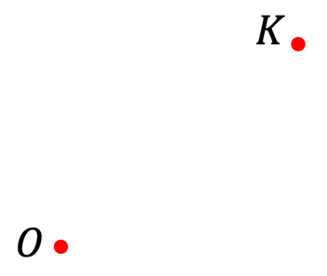 | Побудуйте точку $K'$, у яку переходить точка $K$ внаслідок повороту за годинниковою стрілкою навколо центру повороту (точка $O$) на кут $50°$

Розвʼязання:
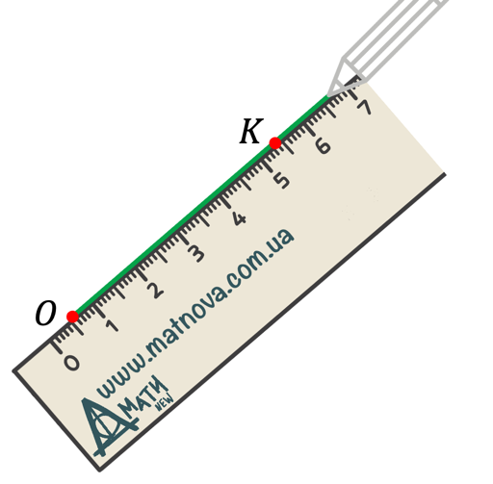 | - Будуємо промінь $OK$
- Від променя $OK$ в заданому напрямку відкладаємо кут  $$α=50°$$ | 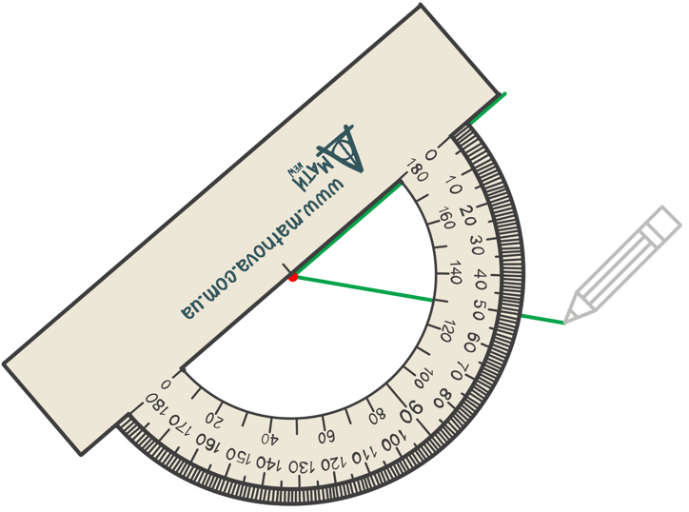
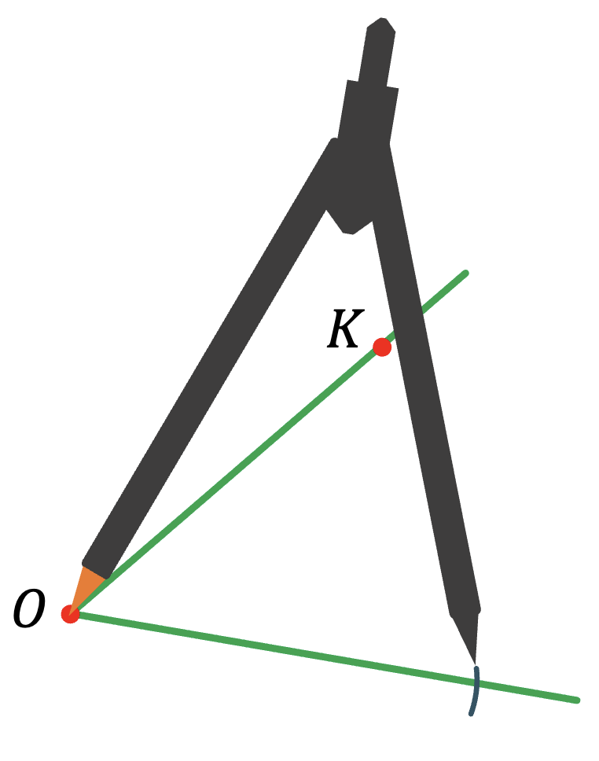 | - На щойно побудованому промені, що утворює з променем $OK$ кут $α$ – відкладаємо за допомогою циркуля відрізок $OK^{'}=OK$
На рисунку праворуч виконано поворот точки $K$ навколо точки $O$ на кут $α=50°$ за годинниковою стрілкою | 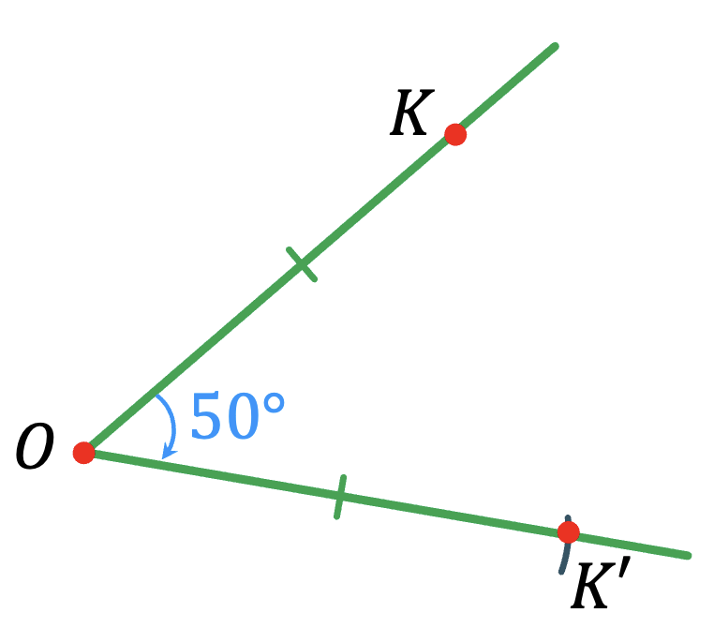

Поворот на $180°$ навколо точки $O$ як за годинниковою стрілкою так і проти годинникової стрілки є симетрією відносно точки $O$.

// Поворот навколо точки
Теорема
Перетворення повороту є переміщенням
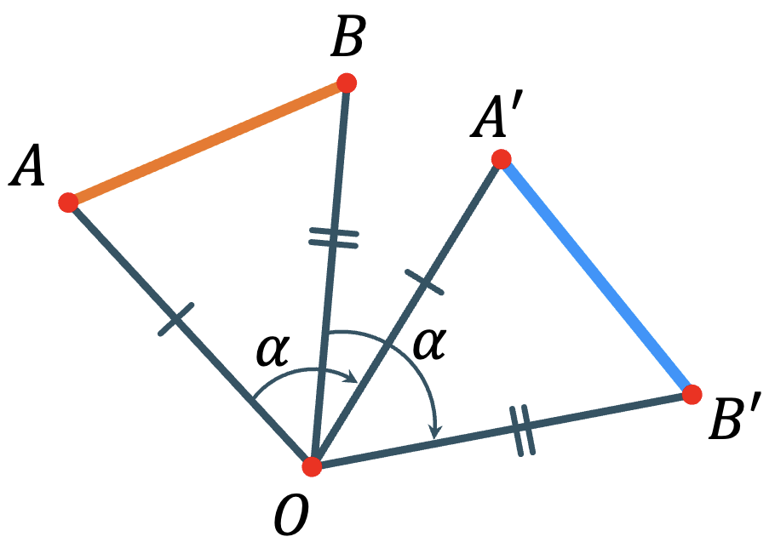 | Доведення:  - Доведемо випадок, коли точки $A$, $B$ і $O$ не лежать на одній прямій  $$\left.\begin{aligned}∠AOB=∠A^{'}OB^{'} \\ AO=A^{'}O \\ BO=B^{'}O\end{aligned}\right|→∆AOB=∆A^{'}OB^{'}→AB=A^{'}B'$$  Так як $AB=A^{'}B'$, то поворот відносно т. $O$ є переміщенням

- Точки $A$, $B$ і $O$ лежать на одній прямій
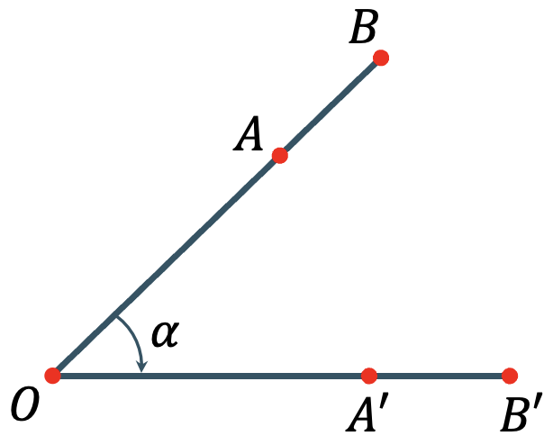 | Якщо точки $A$, $B$ і $O$ лежать на одній прямій, то:  $$AB=OB-OA=OB^{'}-OA^{'}=A'B'$$  Отже в обох випадках $AB=A'B'$  Доведено

- Розв’язування завдань
№1
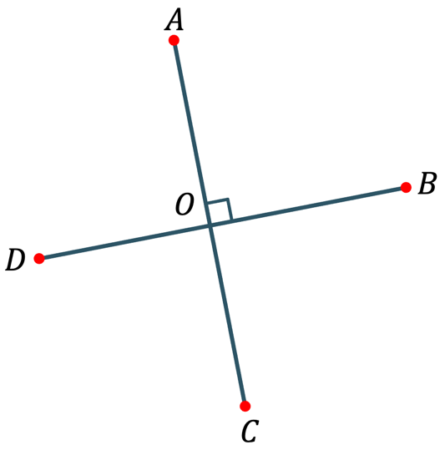 | У яку точку перейде точка:  - $A$ при повороті на $90°$ за годинниковою стрілкою  - $B$ при повороті на $180°$  - $D$ при повороті на $270°$ за годинниковою стрілкою  Розвʼязання:  - $B$  - $D$  - $C$

№2
Стрілки годинника показують 11 год. Який час покаже годинник, якщо хвилинна стрілка здійснить поворот на $150°$?

Розвʼязання:

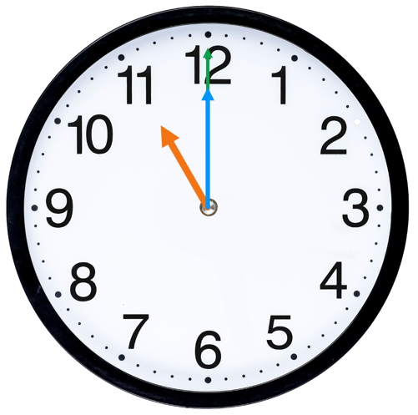 | 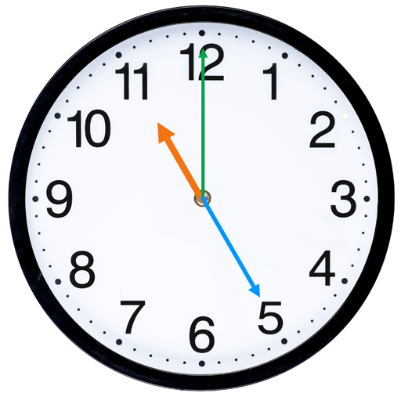
$$360°:12=30°$$ | $$150°:30°=5$$  11 год 25 хв

Відповідь: 11 год 25 хв

№3
Дано точки $A$ і $O$. Побудуйте точку $A'$, у яку переходить точка $A$ при повороті навколо точки $O$:
- Проти годинникової стрілки на $50°$
- За годинниковою стрілкою на $140°$

Розвʼязання:
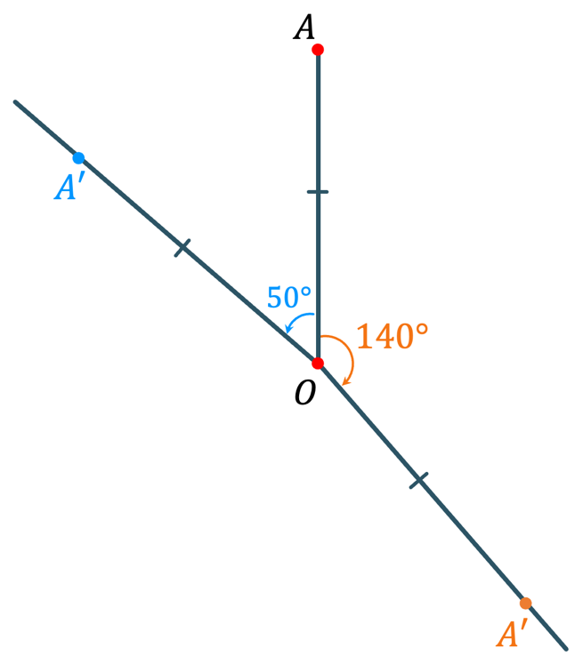 | *В презентації показується детальний покроковий план побудови даних точок  - Зʼєднаємо між собою точки $A$ і $O$  - Від поменя $OA$ у напрямку проти годинникової стрілки відкладемо кут $50°$  - Розхилом циркуля виміряємо відстань $OA$  - Не змінюючи розхил циркуля, відкладемо відстань $OA$ на щойно побудованому промені  - Отримали точку $A'$, що перейшла при повороті навколо точки $O$ проти годинникової стрілки на $50°$  Завдання 2 розвʼязується аналогічно

№4
У яку точку перейде точка $M\left(0;-5\right)$ при повороті відносно початку координат на:
- $90°$ проти годинникової стрілки | - $90°$ за годинниковою стрілкою
- $180°$
Розвʼязання:
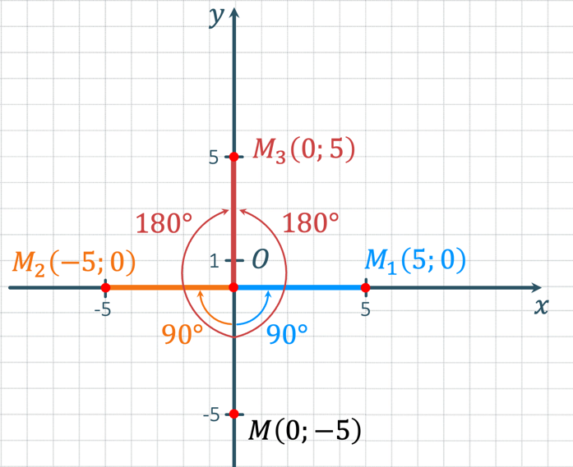 | - $M_{1}\left(5;0\right)$  - $M_{2}\left(-5;0\right)$  - $M_{3}\left(0;5\right)$

№5
Точка $A\left(m;-5\right)$ переходять у точку $A'\left(n;6\right)$ при повороті навколо початку координат на $90°$ за годинниковою стрілкою. Знайдіть $m$ і $n$.

Розвʼязання:
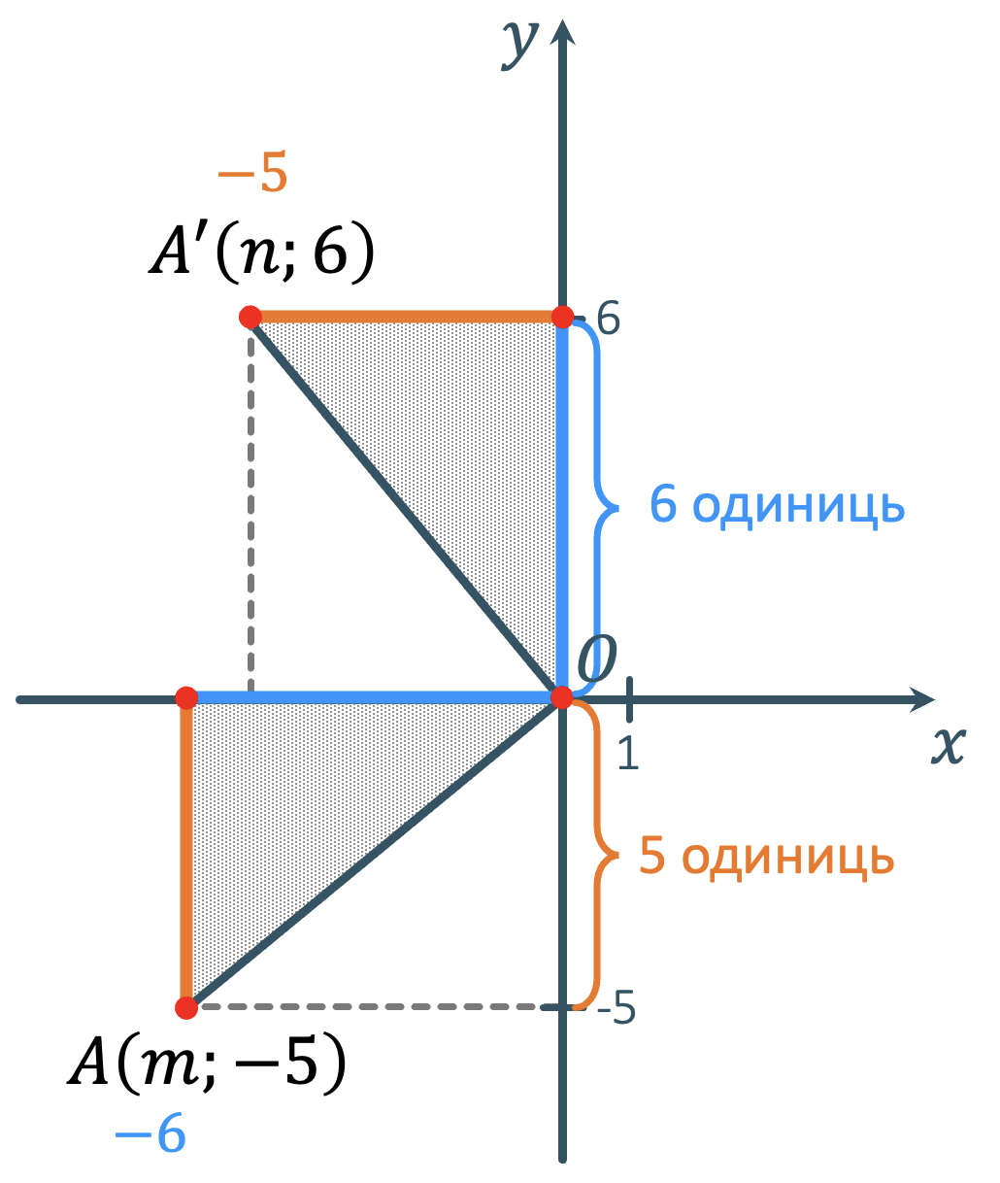 | Опустимо з даних точок перпендикуляри на осі $Ox$ і $Oy$ та розглянемо поворот утворених трикутників навколо центру координат:  Так як поворот навколо точки є переміщенням і один з катетів трикутника лежить на осі абсцис, тоді довжина цього катета буде дорівнювати довжині катета, що внаслідок повороту переміститься на вісь ординат.  Дивлячись на рисунок, видно, що:  $$m=-6$$  $$n=-5$$

№6
Знайдіть координати точки $M'$ у яку переходить точка $M\left(2;0\right)$ при повороті навколо початку координат на кут $60°$ за годинниковою стрілкою.

Розвʼязання:
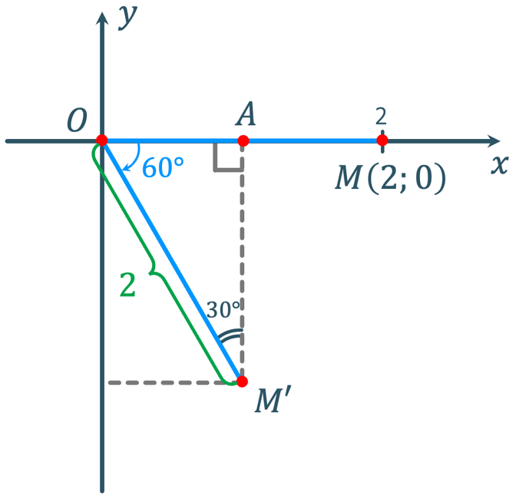 | - Розгляньте $∆OAM'$. Який це трикутник? Якою є довжина відрізка $OM'$? Градусна міра $∠OM^{'}A$?  $∆OAM'$ - прямокутний  $$OM^{'}=OM=2$$  $∠OM^{'}A=90°-60°=30°$ (як сума гострих кутів прямокутного трикутника)  З $∆OAM'\left(∠A=90°\right)$:  $$\sin{O}=\frac{AM^{'}}{OM^{'}}$$  $$AM^{'}=\sin{O}∙OM^{'}=\sin{60°}∙OM^{'}=\frac{\sqrt{3}}{2}∙2=\sqrt{3}$$
$$OA=\frac{OM'}{2}=\frac{2}{2}=1 \left({\text{у прямокутному тр-ку} \atop \begin{aligned}\text{проти кута} 30° \text{лежить катет,} \\ \text{що удвічі менший за гіпотенузу}\end{aligned}}\right)$$
Отже $M'\left(1;-\sqrt{3}\right)$

Відповідь: $M'\left(1;-\sqrt{3}\right)$

- Підсумок уроку
- Поясніть, що таке поворот?
- Що таке центр повороту?
- Що таке кут повороту?
- Що таке напрям повороту?
- Яку властивість має поворот?
- Як побудувати точку $K'$, у яку переходить точка $K$ внаслідок повороту за годинниковою стрілкою навколо центру повороту на кут $α$?

- Домашнє завдання
Опрацювати §21
Виконати № 952, 954, 958, 963

